Queridas familias: 

Comenzamos una nueva semana de actividades juntos.

Todas las propuestas que se presentan a continuación son pensadas para lograr la reflexión y un aprendizaje enriquecedor de cada niño/a.

Es primordial respetar la organización, realizando en casa ÚNICAMENTE las actividades destinadas para la semana en la que su hijo/a no concurre a la escuela. El resto de las actividades las realizaremos juntos en el aula.

Queremos hacerles llegar nuestro agradecimiento por el acompañamiento brindado a cada uno de su hijos/as y a sus docentes.

Les enviamos un gran saludo.

Con mucho cariño seños de Quinto Grado.

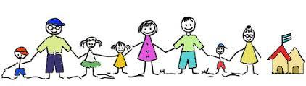

**LUNES 29 DE MARZO (BURBUJA 2) LUNES 5 DE ABRIL (BURBUJA 1): LENGUA.**

**Intencionalidad didáctica: Introducción a la poesía. Reconocer los versos en una canción. Escritura con un fin determinado.**

**¿Cantamos una canción o una poesía?**

* Te invito a que veas con mucha atención el siguiente video:

<https://www.youtube.com/watch?v=SMDuyGg7ies>

* Miralo nuevamente y toma nota en la carpeta de lo más importante que te contó sobre la poesía.
* Responde: ¿Una canción puede ser, también una poesía? ¿Por qué?
* Piensa en una canción que te guste mucho. Luego, realiza la siguiente flor en la carpeta o con materiales que tengas si prefieres y escribe una frase o verso de esa canción que elegiste.

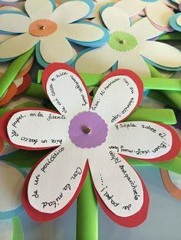

* Compartiremos lo que hicieron cuando nos encontremos nuevamente en la escuela.



**LUNES 29/03 (BURBUJA 1) LUNES 5 DE ABRIL (BURBUJA 2): INGLÉS.**



COMPLETAR ESTAS ACTIVIDADES Y PEGAR LA COPIA EN LA CARPETA PARA SER CONTROLADAS EN NUESTRA PRÓXIMA CLASE PRESENCIAL

1. Complete the dialogue with (completa el diçalogo con): Your / Fine / Hello! / How / My / See / I’m / Are / Thanks.

* Hi! __________ name’s Ben

What’s _____________ name?

* ______________ Ben! _____________ Sussy

_______________________ You?

* I’m _________________________________
* Bye!

Bye. ______________________________ You.

1. Build the questions and answer (Arma las preguntas y las respuestas)
2. Old / How / You? / are _______________________________________________________________________
3. Am / years / 9 / I / old _______________________________________________________________________
4. Are / How / You /? _______________________________________________________________________
5. Fine / You / I’m / thank/! _______________________________________________________________________
6. You / bye, / see/ bye _______________________________________________________________________
7. Circle the correct answer (Encierra la respuesta correcta entre las opciones de la columna que se encuentra a tu derecha)
8. Is it a bike? Yes, he is / No, it isn’t / Yes, they are
9. Is it a ball? Yes, it is / No, she isn’t / Yes, she is
10. Are they rabbits? No, it isn’t / yes, it is / No, they aren’t
11. Are Susan and Sara’s sisters? Yes, she is / No, she isn’t / Yes, they are
12. Are you 10 years old? Yes, it is / No, she isn’t / Yes, I am
13. Is Jack in the class? Yes, he is / No, she isn’t / yes, it is

**MARTES 30 DE MARZO (BURBUJA 2) MARTES 6 DE ABRIL (BURBUJA 1): MATEMÁTICA.**

Intencionalidad didáctica: Reconocer los cuerpos geométricos en elementos cotidianos como las partes de nuestro cuerpo. Clasificar los cuerpos según sus lados. Diferenciar lados curvos y lados planos. Reconocer las partes de los cuerpos geométricos.

Buscando la forma al cuerpo

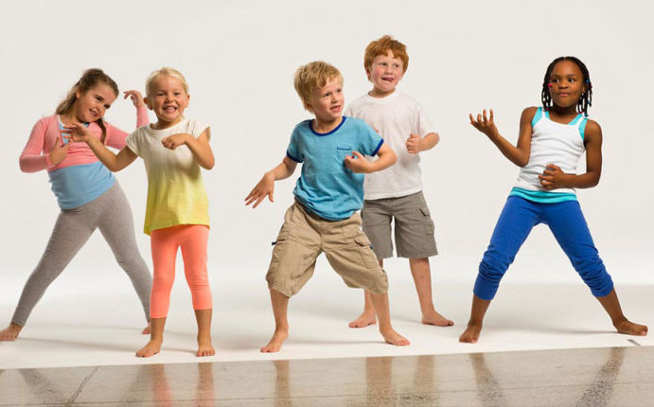

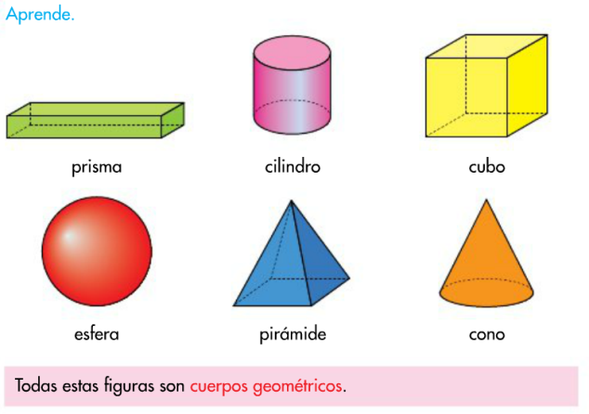

* Observa detenidamente la imagen de los cuerpos geométricos e imagina: ¿qué forma tiene cada parte de tu cuerpo? Realiza un cuadro como el siguiente y completalo:

|  |  |
| --- | --- |
| Partes del cuerpo | Cuerpos geométricos |
| Brazo | Cilindros |
|  |  |
|  |  |

* ¿Qué cuerpo geométrico utilizarías para hacer que tu cuerpo tenga movimiento? Es decir, si tu brazo está formado por dos cilindros, que otro cuerpo geométrico utilizarías para unirlos y que el brazo se mueva como hace el codo.
* ¿Por qué elegiste ese cuerpo y no otro? ¿qué tiene de particular?



¡A trabajar con el libro!

* Trabajamos con las páginas 77 y 78 de nuestro libro de matemática “Sumados a la matemática 4” (libro del año pasado)

LINK PARA DESCARGAR LAS PÁGINAS SI NO COMPRASTE EL LIBRO:

Página 77

<https://drive.google.com/file/d/10qIOXGALWuyPpCZVroVnnZROnP3b_YHO/view?usp=sharing>

Página 78

<https://drive.google.com/file/d/1fIkuvRW8oJh0L_U4FvtBxH13tQ6YqsZY/view?usp=sharing>



* Si te cuesta resolver las actividades te invito a que veas los siguientes videos:

<https://www.youtube.com/watch?v=dUv6Fq5u9hY>

* Recuerda que si necesitas ayuda podes utilizar nuestro mail para comunicarte con la Seño Flor.



**MARTES 30 DE MARZO (BURBUJA 2) VIERNES 9 DE ABRIL (BURBUJA 1): INFORMÁTICA.**

- Actividad N° 3 –

¿Cuerpos geométricos en Word?

Vamos a seguir descubriendo nuevas aplicaciones dentro de Word. Ya sabemos insertar formas en Word; Te dejo el link al video que te permite repasar esto…

# Formas en Word 2010 <https://www.youtube.com/watch?v=SbcCLrnu96E>

Ahora la pregunta es: **¿Hay Cuerpos geométricos en Word?**

Te ayudo con la respuesta: **¡Si hay!!**

Ahora te toca a vos descubrir cuáles hay, porque no están todos…

***Consignas***:

1. Abrir un documento en blanco en Word.
2. Investigar dentro de las formas qué cuerpos geométricos hay y cuáles puedo armar cambiándole la forma a uno que ya viene diseñado y listo para usar.
3. Inserta todos los que encuentres y los que puedas armar vos.
4. Rellénalos de colores (recuerda que hay varias formas de colorear las formas); usa todas distintas.
5. En cada caso, indica la cantidad de caras, aristas y vértices que tiene cada uno.
6. Revisa la alineación (estrecha) de cada una de las formas que has insertado para que quede todo correctamente y muy prolijo.
7. Guarda el archivo con tu nombre y apellido.
8. Deberás enviar el archivo por mail a la siguiente dirección de correo; en ese correo también podré responder tus dudas y consultas:

hogarlainmaculadainformatica@gmail.com

* Usa **siempre el mismo mail** para mandar tus actividades;
* **En el asunto del mail coloca tu nombre completo, grado, sección y el número de la actividad.**

**MIÉRCOLES 31 DE MARZO (BURBUJA 2) MIÉRCOLES 7 DE ABRIL (BURBUJA 1): EFEMÉRIDES.**

**Intencionalidad didáctica:** - **Conocer nuestra historia Argentina.**

* **Valorar el coraje de esos soldados y sus familias.**
* **Manifestar juicio crítico.**

**MES DE EFEMÉRIDES**

“NUESTRAS ISLAS...”

12 de octubre: “Día del veterano y de los caídos en la guerra de las Malvinas”.

El **2 de abril de 1982**, la dictadura cívico-militar inició el desembarco de tropas en las islas Malvinas, usurpadas por Inglaterra desde 1833. El conflicto armado concluyó el 14 de junio de **1982** con la rendición de la Argentina y provocó la muerte de 649 soldados argentinos, 255 británicos y 3 civiles isleños.

* Observa el siguiente video. Presta mucha atención, toma nota y responde las consignas.

<https://youtu.be/QqK7YdgXbXM>

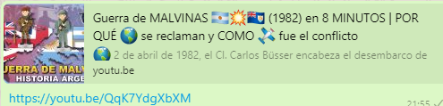

Responde:

* ¿Cómo están formadas las islas Malvinas? Cálcalas en una hoja aparte.
* ¿En qué año y quiénes descubren las islas?
* ¿Quiénes formaron en 1764 una pequeña colonia? ¿Y en 1766?
* Franceses e ingleses se van de las islas. En 1820, la fragata Heroína (española) toma posesión de las islas. (colonia argentina). ¿Qué pasa luego en 1833? ¿Por qué los ingleses no renunciaron a las islas?
* Relata brevemente el enfrentamiento entre los ingleses y los argentinos en 1982. ¿Cómo se llamaba el crucero argentino que hundieron?
* El vínculo de los argentinos con las Islas Malvinas que se renueva cada 2 de abril tiene una fortaleza inquebrantable, está basado en la convicción de que nos pertenecen y sustentado en un trabajo incansable para alcanzar ese día sublime en el que podamos nuevamente ejercer nuestra soberanía en esa tierra tan cara a nuestros afectos. No debemos olvidar que esta fecha nos recuerda un capítulo muy difícil de nuestra historia. El conflicto del Atlántico Sur, cuyo inicio recuerda este día del calendario y que se extendió hasta el 14 de junio de 1982, nos obliga a pensar y a enfocarnos en los protagonistas de aquellos días.

Busca la posibilidad de hablar con tus papás, o tíos o abuelos, primos o hermanos mayores, y juntos realicen una reflexión, escribiendo un breve texto expresando opiniones, emociones, pensamientos y sentimientos propios frente a este acontecimiento. Ese breve mensaje, colócalo dentro de un cubo de cartulina (cajita 5 cm), para llevar al cole y compartir en la semana de clases presenciales.

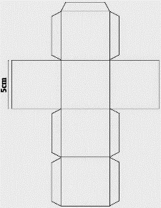 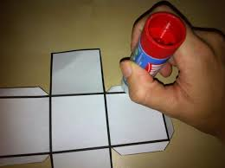

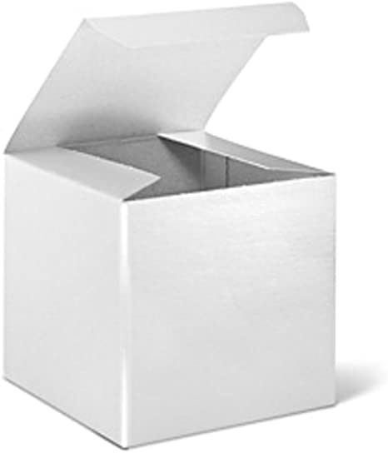

*“Que este* ***2*** *de abril sea un día de recuerdo, de emoción, de consuelo, de contar historias heroicas, de acompañamiento y, sobre todo, de unión e inspiración para todos los argentinos. Este es el mejor regalo que les podemos a hacer a los que entregaron todo por nuestra Patria.”*



**MIÉRCOLES 31/3 (BURBUJA 2) Y JUEVES 8/4 (BURBUJA 1): CIENCIAS NATURALES.**

**BURBUJA 2**

-Escribe la fecha de hoy en la carpeta.

-Escribe el siguiente título (con color).

**ETAPAS DEL DESARROLLO HUMANO**

**Te invito a que investigues sobre las etapas evolutivas humanas y realices las siguientes actividades:**

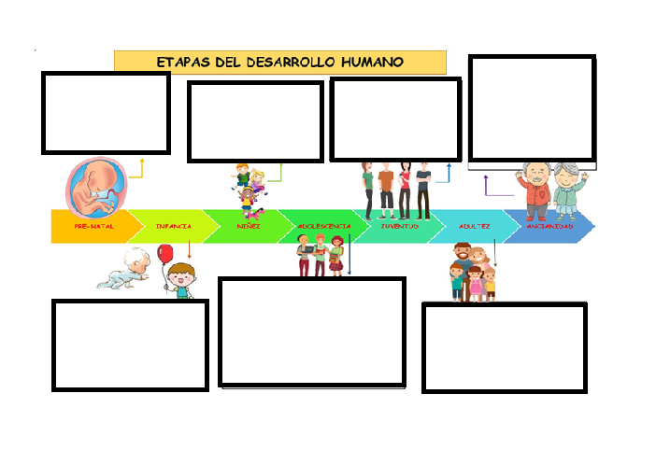

1. Calca, copia o imprime, recorta y pega esta línea de tiempo que demuestra en imágenes cuales son las etapas del desarrollo humano, en una hoja tamaño A4 usándola de manera horizontal.
2. Luego investiga y en manuales, libros, o en la web, información sobre cada una de las etapas allí ilustradas. Completa los cuadros con esa información. (Si te resulta muy poco el espacio que tienes allí, no dudes en usar tu creatividad y organizar la información como mejor te resulte).

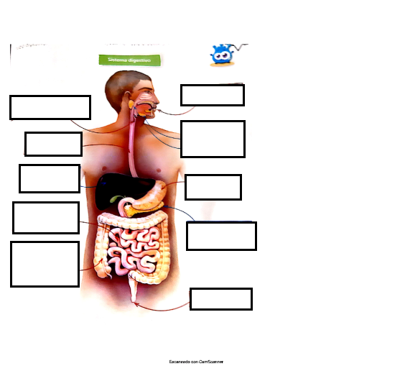

 **Dibujo del sistema digestivo humano**. 

1. Observa bien la imagen de nuestro sistema digestivo. Busca luego en manuales, libros, o en la web el nombre de cada uno de los órganos que lo componen y la función del mismo.

**BURBUJA 1**

-Escribe la fecha de hoy en la carpeta.

-Escribe el siguiente título (con color).

**CONOCIENDO MÁS SOBRE EL APARATO DIGESTIVO**

1. Investiga buscando información sobre el camino que recorren los alimentos en nuestro cuerpo una vez que ingresan a él.
2. Observando bien el dibujo que se encuentra arriba (**Dibujo del sistema digestivo**), cópialo, cálcalo o imprímelo, recórtalo y pégalo, en una hoja tamaño A4. Luego busca información sobre el nombre y la función de cada uno de lo órgano que componen el sistema digestivo humano y vuelca esa información en la imagen de manera que se complete cada uno de los cuadros. (Si te resulta muy poco el espacio que tienes allí, no dudes en usar tu creatividad y organizar la información como mejor te resulte).